МУНИЦИПАЛЬНОЕ БЮДЖЕТНОЕ ОБЩЕОБРАЗОВАТЕЛЬНОЕ УЧРЕЖДЕНИЕ «ЛЕШУКОНСКАЯ СРЕДНЯЯ ОБЩЕОБРАЗОВАТЕЛЬНАЯ ШКОЛА»

КАЛЕЙДОСКОП ФОРМ ВНЕУРОЧНОЙ ДЕЯТЕЛЬНОСТИ

Методическая разработка комплекса внеурочных мероприятий «Правовая декада в школе».

Авторы:
Пешеходина С.А.,
учитель обществознания, права
Дерябина А.М.,
социальный педагог

Лешуконское
2019
Методическая разработка комплекса внеурочных мероприятий «Правовая декада в школе».

Пояснительная записка
Актуальность проблемы правового воспитания несовершеннолетних в нашей стране обусловлена рядом факторов: активным обновлением законодательства РФ, важностью повышения правовой культуры российского населения, необходимостью своевременной профилактики девиантного и делинквентного поведения несовершеннолетних.
Ежегодно в МБОУ «Лешуконская СОШ» проводится Декада правовых знаний, это комплекс мероприятий, объединенных одной тематикой, которые охватывают большинство учащихся школы и осуществляются как в урочной, так и во внеурочной деятельности.
В декабре 2019 года, в ходе Декады были оформлены тематические стенды, проведены индивидуальные беседы с учащимися, состоящими на профилактических учетах, организованы встречи с представителями правоохранительных органов, ПЧ №39, творческие, интеллектуальные, игровые мероприятия по правовой тематике.
В данной методической разработке представляем комплекс мероприятий, проведенных в 2019 году.
Цель: создание образовательных, информационных и иных условий для формирования основ правовой культуры учащихся.
Задачи:
- формирование системных правовых знаний, объективно отражающих правовую действительность;
- целенаправленное педагогическое воздействие на поведение учащихся в соответствии с нормами правовой культуры;
- формирование положительного эмоционального отношения к правовым явлениям;
- формирование умений применять знания норм права в практических ситуациях.
В мероприятиях Декады принимают участие школьники 1-11классов, они проводятся на уроках и во внеурочное время, поэтому используются различные методы и формы их проведения с учетом возрастных особенностей учащихся.
Тематический стенд («Герои Беслана», «Правовая Декада») – средство информирования, создания наглядных образов, рефлексии и подведения итогов.
Творческие и интеллектуальные конкурсы (кроссвордов, рисунков, ребусов, аббревиатур) — это соревнование, имеющее целью выделить наилучших участников, наилучшие работы. Основная цель конкурсов — развитие активности школьников, выявление их склонностей и способностей, развитие такого качества личности, как конкурентоспособность, возможность проявить различные эмоции.
Игра (интерактивная игра по теме «Ребенок в правовом государстве») — это деятельность, направленная на сам процесс, воспроизводящая в нетрадиционной форме интеллектуальную, учебную и другие виды деятельности.
Беседа (во время встреч с сотрудниками правоохранительных органов, ПЧ № 39, членами школьного Совета профилактики) – это метод устного получения сведений от информатора путем ведения с ним тематически направленного разговора. Является средством формирования эмоционального отношения к общественным явлениям и проблемам, расширяет кругозор, развивает коммуникативные умения.
Викторина («Знатоки Конституции») выступает как средство развития познавательного интереса, сообразительности, наблюдательности, умения ориентироваться в определенных условиях, вызывает максимум активности, развивает внимание, актуализирует имеющиеся у школьников знания из разных областей.
Различные формы и методы способствуют не только получению знаний в области права, но и формируют определенные отношения, обеспечивают совместную значимую деятельность, в которую включаются и учащиеся, и педагоги, и представители социума.
Часть мероприятий, проведенных в ходе декады, не требовали предварительной подготовки учащихся, это экономит время, обеспечивает полезную занятость учеников в ходе перемен, позволяет использовать сеть Интернет для поиска полезной информации. Другие мероприятия проведены как обобщение, повторение полученных на ряде уроков знаний, третьи выполнялись учащимися дома. В ходе Декады учащиеся получили возможность стать участниками коллективного, группового и индивидуального выполнения заданий.
Разнообразие форм и методов проведения мероприятий дали возможность каждому в чем-то принять участие, получить опыт в разных видах деятельности, использовать имеющиеся знания и навыки для разрешения правовых ситуаций. При подведении итогов отмечались классные коллективы, творческие группы, индивидуальные участники.
Ход внеурочного мероприятия
План проведения декады
3- 10 декабря
«Правовой диктант» (с 14 лет, на сайте юрдиктант.рф)
9 декабря 2019 г. День героев в Российской Федерации
Тематическое мероприятие «Герои Беслана» - 8а, 8б классы
10 декабря 2019 г. День прав человека
Беседа «Конвенция о правах ребенка» - 1-4 классы (Приложение 12)
Конкурс рисунков «Права ребенка» (Приложение 2)
«Расшифруй аббревиатуру» - 8-11 классы (Приложение 3)
11 декабря 2019 г.
«Правоведы» - 5-7 классы (Приложение 4)
«Квалифицируй преступление» - 8-11 классы (Приложение 5)
«Составь пословицу» - 8-11 классы (Приложение 5)
12 декабря 2018 г. День Конституции
«Юридическая азбука» - 8-11 классы (Приложение 6)
«Знатоки Конституции» - 9-11 классы (Приложение 1)
«Составь пословицу» - 3-7 классы
«Ребусы» - 3-7 классы (Приложение 7)
13 декабря 2019 г.
Интерактивная игра «Ребенок в правовом государстве» - 4 классы
«Угадай-ка» - 3-5 классы (Приложение 8)
«Виды экспертиз» - 8 – 11 классы (Приложение 11)
До 13 декабря 2019 г. включительно
Правовой кроссворд - 9-11 классы (Приложение 9)
В течение декабря
Встречи с представителями правоохранительных органов (Приложение 10)

Итоги Декады правовых знаний
В мероприятиях Декады приняли участие все классы школы. В ходе декады были организованы конкурсы, викторины, игры по правовой тематике.

1. Составь пословицу: Задание выполняли учащиеся 3-7 классов. Лучший результат среди 3-4 классов показали учащиеся 3 «Б» класса, среди 5-7 классов – 5 «А» класс.
2. Ребусы на правовую тематику. В разгадывании ребусов приняли участие школьники 3-7 классов. Лучший результат среди 3-4 классов показали учащиеся 4 «Б» класса, среди 5-7 – 6 «А» класс.
3. Угадай-ка. Задания были предложены учащимся 3-5 классов. Лучшие результаты показали учащиеся 3 «Б» и 5 «А» классов.
4. Правоведы. Задание выполняли учащиеся 5-7 классов. Лучший результат показали учащиеся 7 «А» класса.
5. Расшифруй аббревиатуру. Задание выполняли учащиеся 8-11 классов, победителями стали учащиеся 11 «Б» класса.
6. Квалифицируй преступление. Задание выполняли учащиеся 8-11 классов, лучший результат показали учащиеся 10 класса
7. Юридическая азбука. Задание выполняли учащиеся 8-11 классов, победителями стали учащиеся 9 «Б» класса.
8. Конкурс рисунков «Наши права и обязанности» для учащихся 1-4 классов. На конкурс поступило 38 работ. Лучшие рисунки предоставили Аксенова Дарья, Ситкова Виктория, Мишина Виктория – учащиеся 4 «Б» класса; Останин Михаил, Ларионов Александр – учащиеся 3 «Б» класса; Баранов Артем, Шелкова Вера, Цыганова Ева – учащиеся 2 класса.
9. Правовой кроссворд. Работы представили учащиеся 9-11 классов, из них 2 работы индивидуальные, 5 - коллективные.
10. В третьем Всероссийском юридическом диктанте приняли участие 7 одиннадцатиклассников. В ходе диктанта были предложены вопросы на знание норм разных отраслей права. Получены результаты от 24 до 60 баллов.
11. Игра «Знатоки Конституции». Приняли участие учащиеся 9-11 классы. Было предложено 56 вопросов по Конституции. Большее количество правильных ответов успела дать Лешукова Ирина, 11 «Б» класс.
12. Интерактивная игра «Ребенок в правовом государстве». Приняли участие команды девочек и мальчиков 4 «Б» класса. Победителями стали мальчики класса.
13. Беседы по ПДД на родительских собраниях. Встречи с инспектором ГИБДД Викторовым А. Ю. в 1-3 классах.
14. Встреча учащихся 10-11 классов с прокурором Лешуконского района Хариным Д.А.
По итогам всех проведенных мероприятий определены победители и призеры: среди 3-4 классов 1 место у 3 «Б» класса, среди 5-7 классов – у 7 «Б», среди 8-11 классов – 9 «Б» и 10 классы.

Приложение 1
Викторина «Знатоки Конституции»
1. Каким способом принята ныне действующая Конституция РФ?
(всенародным голосованием)
2. Какая религия установлена в Российской Федерации в качестве государственной?
(РФ – светское государство)
3. Кто должен заботиться о нетрудоспособных родителях?
(трудоспособные дети, достигшие 18 лет)
4. Что такое «свобода совести»?
(исповедовать любую религию или не исповедовать никакой)
5. Кто является гарантом Конституции Российской Федерации, прав и свобод человека и гражданина?
(Президент РФ)
6. На какой срок избирается Президент Российской Федерации?
(на 6 лет)
7. Кто в Российской Федерации является Верховным Главнокомандующим?
(Президент)
8. В какой главе Конституции закреплены права и свободы человека и гражданина?
(глава 2)
9. Кто может распустить Государственную Думу?
(Президент)
10. Сколько разделов содержит Конституция Российской Федерации?
(2 раздела)
11. Чем отличается конституционный статус не гражданина от статуса гражданина? (объемом прав и обязанностей)
12. Что является представительным и законодательным органом Российской Федерации?
(Федеральное Собрание, состоит из двух палат: Совет Федерации и Государственная Дума)
13. В каком году была принята действующая Конституция РФ?
(1993)
14. Назовите правильное расположение полос на Российском триколоре?
(белая, синяя, красная)
15. С какого возраста человек может стать президентом РФ?
(с 35 лет)
16. После исполнения какой конституционной обязанности можно «спать спокойно»?
(уплатив налоги)
17. Что такое референдум?
(Всенародное голосование)
18. Кто является единственным источником власти в РФ?
(народ)
19. Какова форма правления в РФ?
(республика)
20. Кто в РФ не имеет избирательного права?
(не граждане, недееспособные, находящиеся в местах лишения свободы, до 18 лет)
21. Что гарантируется работающему гражданину?
(отдых)
22. Кто может быть судьей в РФ?
(гражданин, не моложе 25 лет, с высшим юридическим образованием и стажем работы по юридической профессии не менее 5 лет)
23. С какого возраста гражданин Р.Ф. имеет право в полном объеме самостоятельно осуществлять свои права и обязанности?
(с 18 лет)
24. Как называется парламент Российской Федерации?
(Федеральное собрание)
25. Назовите города федерального значения.
(Москва, Санкт-Петербург, Севастополь)
26. Что является высшей ценностью в соответствии с конституцией РФ 1993 года?
(Человек, его права и свободы)
27. До какого возраста человек считается ребенком?
(до 18 лет)
28. Какая обязанность, закрепленная в Конституции, касается только мужского населения Российской Федерации?
(защищать Отечество)
29. С чего начинается Конституция РФ 1993 года?
(с преамбулы)
30. Допускается ли двойное гражданство в РФ?
(да)
31. Кто должен воспитывать детей и заботиться о них?
(родители)
32. Кто должен заботиться о нетрудоспособных родителях?
(трудоспособные дети, от 18 лет)
33. Когда предоставляется право обращаться в межгосударственные органы по защите прав и свобод человека?
(когда исчерпаны все имеющиеся внутригосударственные средства правовой защиты).
34. Сколько лет исполнилось Конституции РФ сегодня?
(26 лет)
35. При каком российском президенте была принята действующая Конституция РФ?
(Б.Н. Ельцин)
36. Сколько депутатов в парламенте РФ?
(450)
37. Какие цензы существуют в избирательном праве РФ?
(возрастной и оседлости)
38. Когда проходили последние выборы Президента РФ?
(18 марта 2018 года)
39. Кто осуществляет помилование в РФ?
(Президент РФ)
40. Какие нормативные акты издает Президент?
(Указы и распоряжения)
41. В каком субъекте федерации мы живем?
( Архангельская область)
42. Какие виды собственности, гарантированные государством, перечисляются в Конституции?
(частная, государственная, муниципальная и иные)
43. Перечисли виды субъектов федерации в РФ?
(республики, края, области, автономная область, автономный округ, город федерального значения)
44.Субъектов федерации этого вида 22. Какой это вид?
(республики)
45. Какой язык является государственным на всей территории РФ?
(русский)
46. Спикер Государственной Думы?
(Вячеслав Володин)
47. Председатель Конституционного суда в РФ?
(Владимир Зорькин)
48. Когда появился первый документ с названием Конституция в истории нашей страны?
(1918 год)
49. Сколько лет действовала последняя из Конституций СССР?
(с 1977 по 1993 года)
50. Что такое процедура импичмента?
(отрешение Президента от должности)
51. Как осуществляется правосудие в РФ?
(судом)
52. Сколько судей в Конституционном суде РФ?
(19)
53. Кто является главой Совета Федерации РФ?
(Валентина Матвиенко)
54. Как формируется Совет Федерации?
(по 2 представителя от каждого субъекта и представители РФ, назначаемые Президентом РФ, не более 10% от числа членов Совета Федерации)
55. Кто возглавляет Правительство РФ?
(Д.А.Медведев)
56. Перечисли Президентов РФ.
(Ельцин Б.Н., Медведев Д.А., Путин В.В.)

Участники викторины «Знатоки Конституции»
9-11 классы

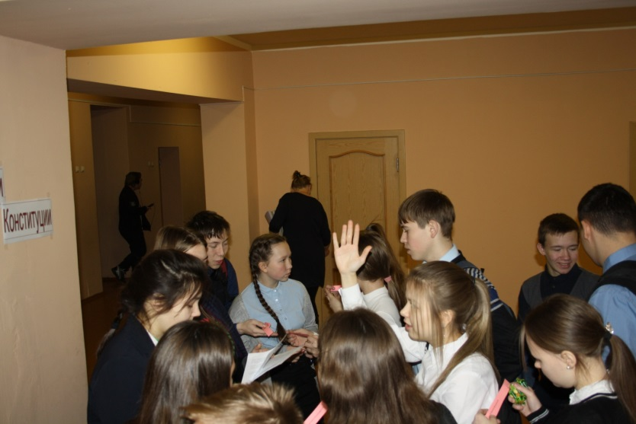

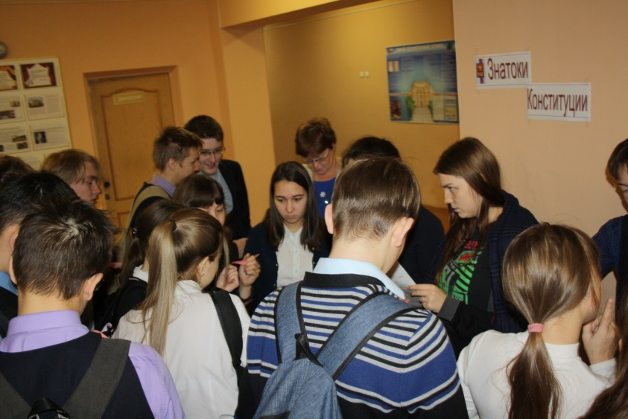

Приложение 2
Конкурс рисунков «Права ребенка»

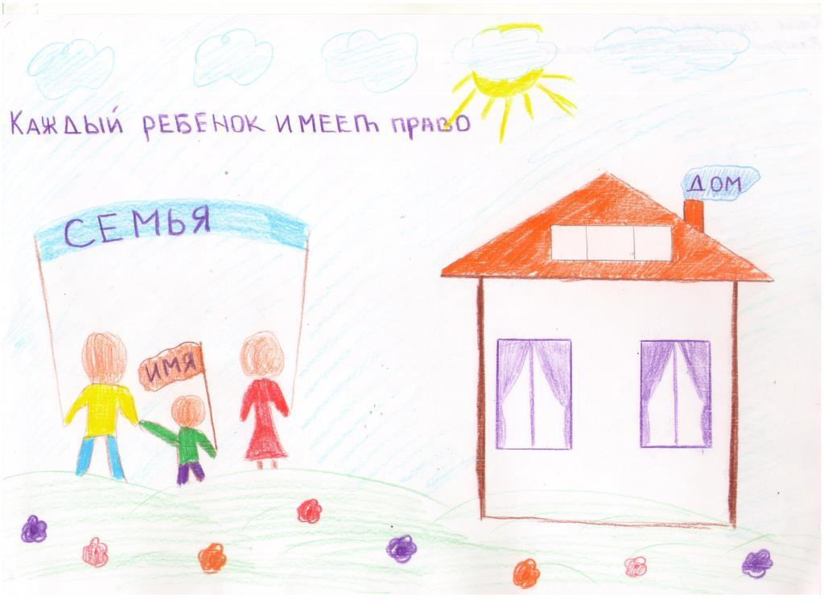
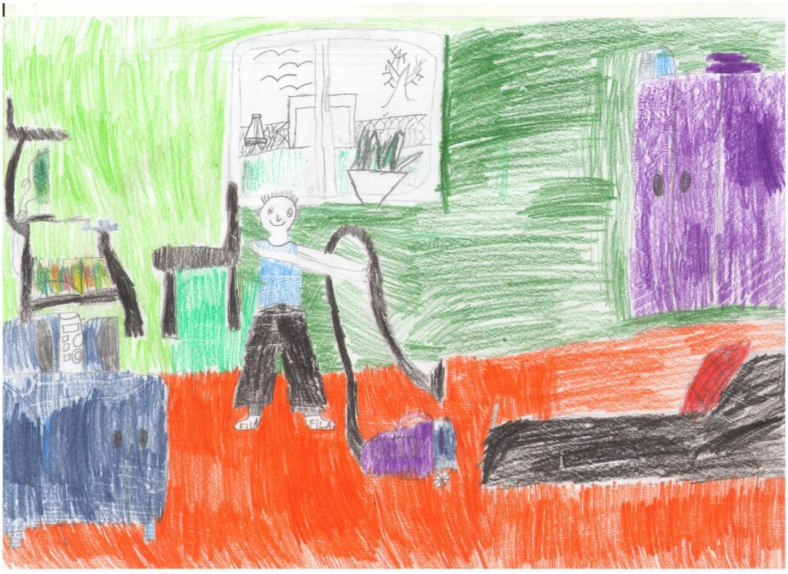
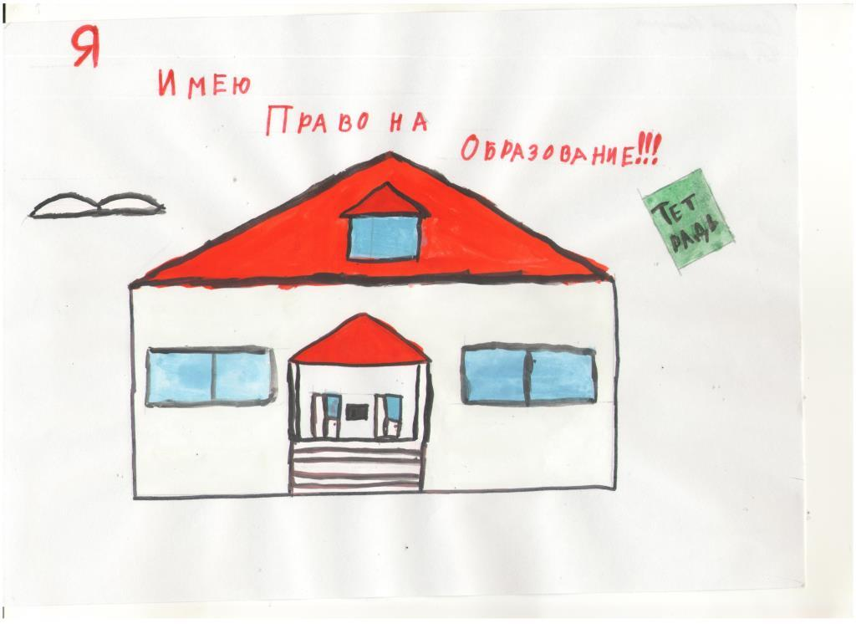
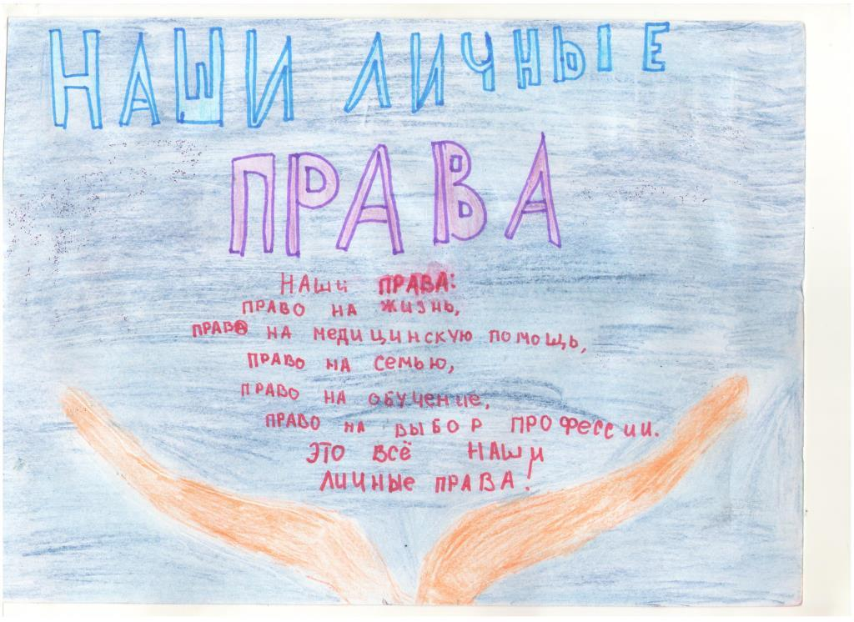
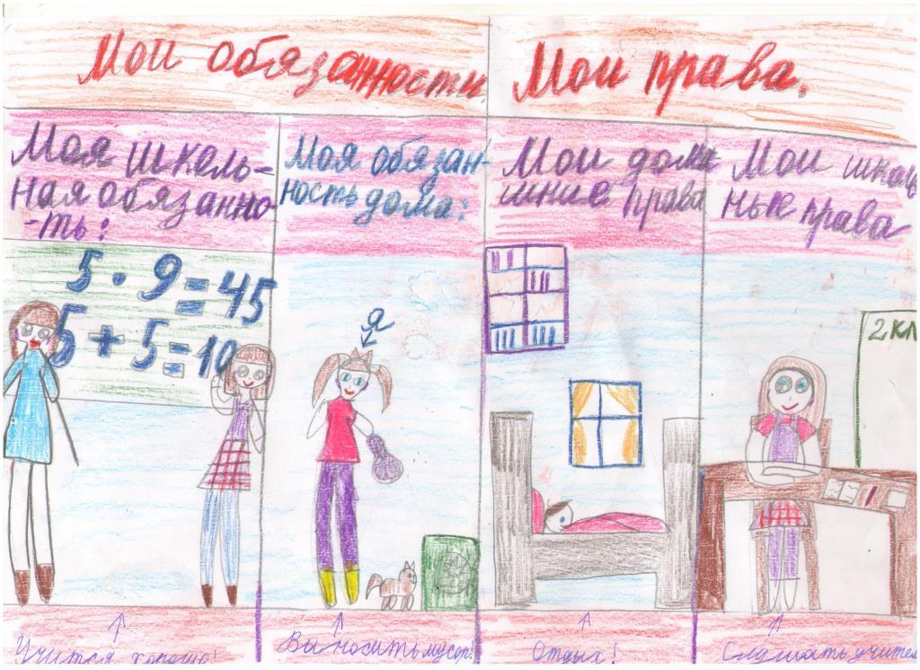
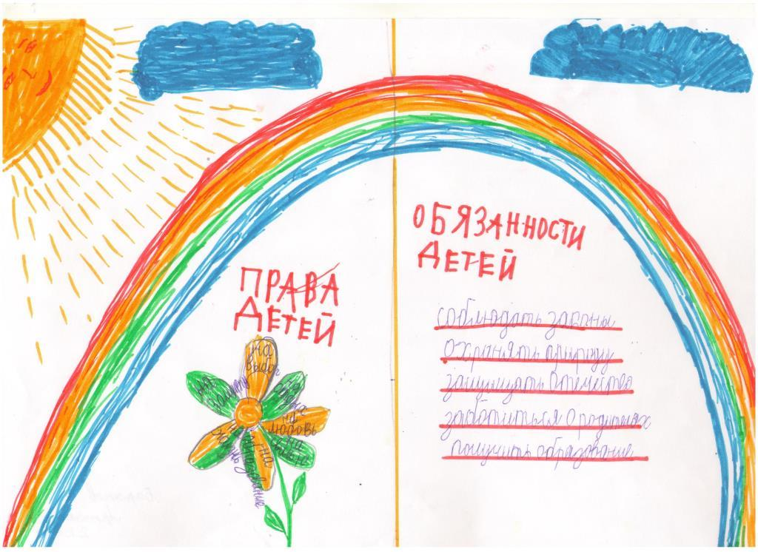
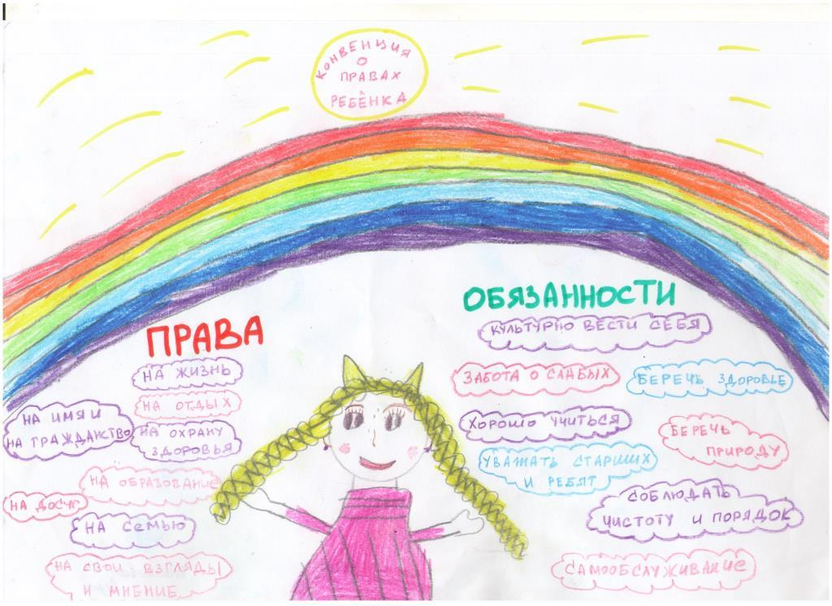

Приложение 3
«Расшифруй аббревиатуру»
1. ЗАГС – запись актов гражданского состояния
2. ГИБДД – государственная инспекция безопасности дорожного движения
3. ЕГРИП – единый государственный реестр индивидуальных предпринимателей
4. ЕГРЮЛ – единый государственный реестр юридических лиц
5. ИПБОЮЛ – индивидуальный предприниматель без образования юридического лица
6.ИНН – индивидуальный номер налогоплательщика
7. МРОТ – минимальный размер оплаты труда
8. МБОУ – муниципальное бюджетное общеобразовательное учреждение
9. НДФЛ – налог на доходы физических лиц
10. НКО – некоммерческая организация
11. НДС – налог на добавленную стоимость
12. ОСАГО – обязательное страхование автогражданской ответственности
13. ОКПО – общероссийский классификатор предприятий и организаций
14. ПФР – пенсионный фонд России
15. СНИЛС – страховой номер индивидуального лицевого счета
16. ТФОМС – территориальный фонд обязательного медицинского страхования
17.ФЗ – федеральный закон
18. ФСКН – федеральная служба по контролю за оборотом наркотиков
19. ФАС РФ – федеральная антимонопольная служба
20. УДО – условно-досрочное освобождение
21. УПК РФ – уголовно-процессуальный кодекс РФ
22. ЭЦП – электронно-цифровая подпись
23. ФГУП – федеральное государственное унитарное предприятие
24. ТКДН и ЗП – территориальная комиссия по делам несов.-летних и защите их прав
25. ПДН ПП – подразделение по делам несовершеннолетних пункта полиции
26. ГБУ СОН «ЛКЦСО» - государственное бюджетное учреждение социального обслуживания населения «Лешуконский комплексный центр социального обслуживания»
27. МБУК «ЛМКДЦ» - муниципальное бюджетное учреждение культуры
«Лешуконский межпоселенческий культурно досуговый центр»

Приложение 4
«Правоведы»
В этом конкурсе мы предлагаем вам шуточные четверостишия, в которых описаны правонарушения и последующие за них наказания.
Ваша задача написать правонарушение.

1. Дорогу на «красный» юнец пересек,
Дядя в погонах мальчишку засек.
За это юнцу отвечать уж пора –
Шестнадцать исполнилось парню вчера.
(нарушение ПДД)

2. Мальчик любил позабавить прохожих,
Им он кричал: «Ну и страшная рожа!»,
Вот только забыл про одно сорванец-
Штраф выплатят точно мать иль отец.
(мелкое хулиганство, нецензурная брань в общественных местах)

3. В спасателя маленький Вася играл,
Он людям карманы от денег спасал.
Но за руку быстро мальчишку схватили,
В милицию сдали и дело «пришили».
(кража)

4. Подарили Женечке фотоаппарат,
Стать папарацци он будет очень рад.
Но творческих порывов не оценил сосед,
За шантаж мальчишке дали пару лет.
(вымогательство)

5. Маленький мальчик в большом магазине
Матом ругался, катался в корзине,
Бабуси и деды вздыхали не зря!
Милиция вмиг усмирит дикаря.
(мелкое хулиганство, т.е. нецензурная брань в общественных местах)

6. Стать режиссером мальчишка решил.
Он видеокамеру ловко стащил.
И пусть на суде мальчик станет реветь,
Судья ведь не мама – не будет жалеть.
(кража)

7. Маленький мальчик звонил по «ноль-два»,
Про бомбу в школе поведал сперва.
Милиция быстро нашла пацана!
Штраф двести тысяч – вот шутки цена.
(заведомо ложное сообщение о готовящемся взрыве)

Приложение 5
«Квалифицируйте преступление» и «Составь пословицу»
Всего перечислено 8 преступлений (правонарушений).
№  п/п | Преступления, правонарушения | Юридическое название
1 | Иван исписал стены дома надписями «Спартак – чемпион!» | (Вандализм)
2 | Михаил «забыл» оплатить покупку в супермаркете | (Кража)
3 | Петя сел в чужой автомобиль, «чтобы прокатиться» | (Угон)
4 | Вася сообщил в милицию о том, что в школе, якобы заложена бомба | (Заведомо ложное сообщение об акте терроризма)
5 | Коля заставил малыша дать 10 рублей | (Вымогательство)
6 | Женя приставал к пассажирам в трамвае, мешал им входить и выходить, употреблял нецензурные выражения | (Хулиганство)
7 | Света, находясь в неприязненных отношениях с Таней, вызвала ее на ссору, сделав ей грубые и обидные замечания | (Оскорбление)
8 | Витя отобрал у Кости CD-плейер | (Грабеж)

Составьте пословицы и напишите, какие права в них отражены
Грамоте учиться а потехе час
Делу время, всегда пригодится
Жить суда не боится
Правда родине служить
Дело не сиди на печи
Тот герой, мастера боится
Хочешь, есть калачи кто за родину горой

Приложение 6
«Юридическая азбука»
А – факт нахождения подозреваемого вне места совершения преступления в момент его совершения (арест)
Б – устойчивая вооруженная группа, созданная в целях нападения на граждан или организации (банда)
В – народное собрание на Руси в X-XIV в. (вече)
Г – лицо, принадлежащее на правовой основе к определенному государству (гражданин)
Д – выборный представитель населения в органы власти или самоуправления (депутат)
И – человек (организация), предъявляющая иск (истец)
К – основной закон государства (Конституция)
Л – специализированное кредитное учреждение, выдающее ссуды под залог движимого и недвижимого имущества (ломбард)
М – форма правления, при которой власть принадлежит единоличному главе государства (монархия)
Н – обязательный, индивидуальный безвозмездный платеж, взимаемый с физических лиц и организаций в пользу государства (налог)
О – лицо, которому получена охрана интересов, личных и имущественных прав недееспособных лиц (опекун)
П – документ, удостоверяющий личность и гражданство (паспорт)
Р – всенародное голосование граждан по законопроекту, действующему закону и другим вопросам государственного назначения (референдум)
С – возраст, по достижении которого лицо становится полностью дееспособным (совершеннолетие)
Т – частный охранник, осуществляющий на договорной основе защиту жизни и здоровья (телохранитель)
У – синоним вреда. Может быть причинен имуществу и личности (ущерб)
Ф – богиня правосудия в греческой мифологии (Фемида)
Х – грубое нарушение общественного порядка, которое может сопровождаться применением насилия к гражданам и порчи чужого имущества (хулиганство)
Ш – денежное взыскание, мера материального воздействия (штраф)
Э – объявление несовершеннолетнего полностью дееспособным (эмансипация)
Ю – система судебных учреждений, судебное ведомство (юстиция)
Я – добровольное личное обращение лица, совершившего преступление, с заявлением о нем в соответствующие органы (явка)

Приложение 7
«Ребусы»
Ребусы
(Кодекс)
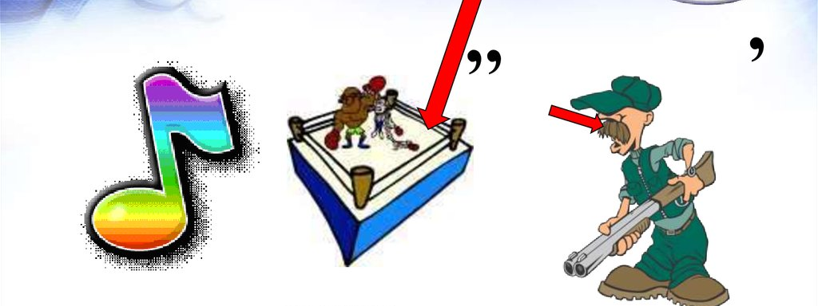
(Нотариус)
(Прокуратура)
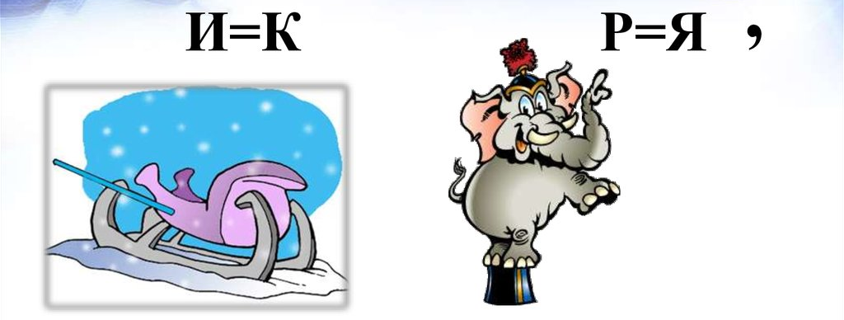
(Санкция)
(Табу)
(Этикет)
\
(Мораль)
(Обязанность)
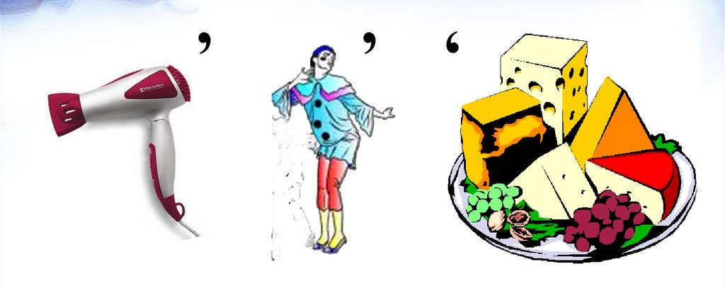
(Фемида)
(Закон)
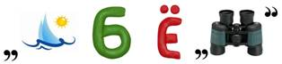
(Омбудсмен)

(Опека)

Приложение 8
«Угадай-ка»
Определите, о каких права и обязанностях идет речь в картинках
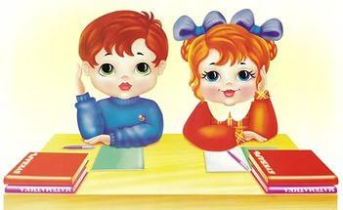
(право на образование)

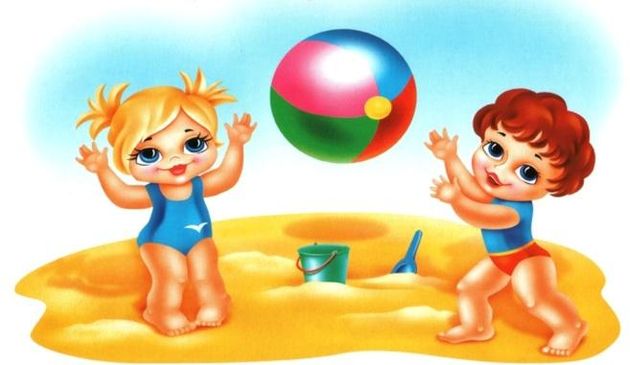
(право на отдых и досуг)

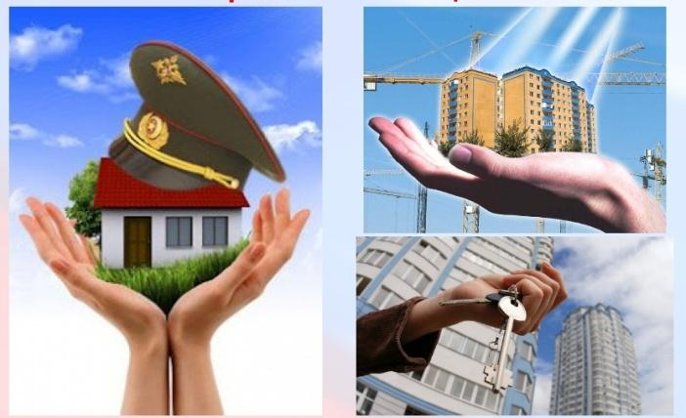
(право на жилище)

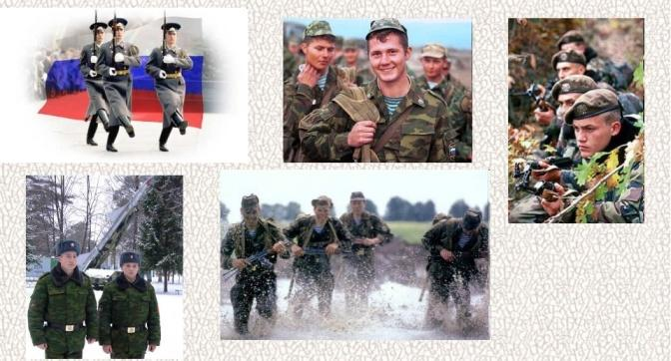
(обязанность защищать Отечество)

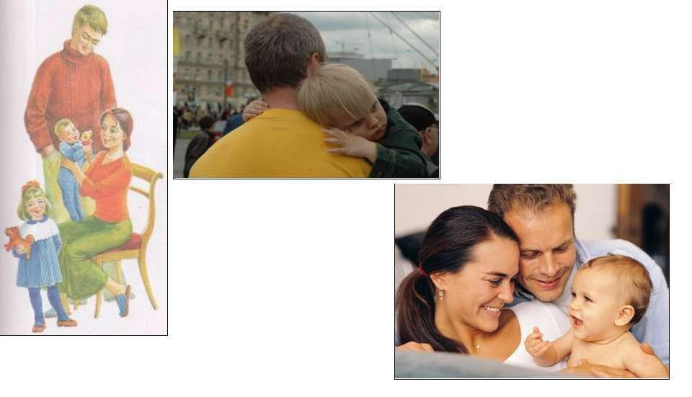
(обязанность заботиться о детях)

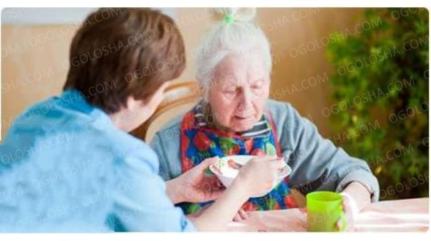
(обязанность заботиться о нетрудоспособных родителях)

(обязанность охранять природу)

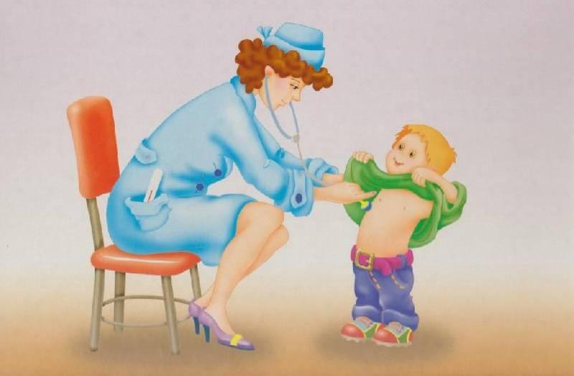
(право на медицинскую помощь)

Приложение 9
Правовой кроссворд
 |  |  |  |  |  |  |  | 4
 |  |  |  |  | 3
 |  |  | 1
 | 2
12
 |  |  |  |  |  |  |  |  |  |  | 7 |  |  | 8 |  | 13
 |  |  |  |  |  |  |  |  | 6
 |  |  | 5
 |  |  |  | 9
 |  |  |  |  |  |  |  | 10
 |  |  |  |  |  |  |  |  |  |  |  | 11

1. Согласно Кодексу Российской Федерации об административных правонарушениях, так называется один из видов административных наказаний, состоящий в принудительном и контролируемом перемещении лиц и граждан через Государственную границу Российской Федерации за пределы Российской Федерации.

2. Лицо, которое хранит оригинал международного договора.

3. Уголовный кодекс РФ именно так называет требование передачи чужого имущества или права на имущество, или совершения других действий имущественного характера под угрозой применения насилия либо уничтожения или повреждения чужого имущества, а равно под угрозой распространения позорящих потерпевшего или его близких, либо иных сведений, которые могут причинить существенный вред правам или законным интересам потерпевшего или его близких.

4. Международная стандартизированная форма заполнения сведений о законности документа для предъявления на территории стран, признающих такую форму легализации.

5. Согласно действующему российскому законодательству, так называется одна из форм устройства детей, оставшихся без попечения родителей.

6. Именно так в уголовном законодательстве Российской Федерации понимаются принимаемые должностным лицом материальные ценности за совершение действий (бездействие) в пользу определённых лиц, если указанные действия (бездействие) входят в служебные полномочия должностного лица либо если оно в силу должностного положения может способствовать указанным действиям (бездействию).

7. Именно так в международном праве называют применение вооружённой силы государством против суверенитета, территориальной неприкосновенности или политической независимости другого государства.

8. В теории права – понятие, означающее совокупность неотъемлемых принципов и прав, вытекающих из природы человека и независимых от субъективной точки зрения. (им. Прил.). _________________ право противопоставляется позитивному праву, во-первых, как совершенная идеальная норма — несовершенной существующей, и во-вторых, как норма, вытекающая из самой природы и потому неизменная — изменчивой и зависящей от человеческого установления.

9. Участник гражданского процесса, привлекаемый в качестве предполагаемого нарушителя прав истца.

10. Официальное сообщение по итогам дипломатических переговоров.

11. Налоговый кодекс РФ так называет денежную сумму, которую налогоплательщик должен выплатить в случае уплаты причитающихся сумм налогов в более поздние по сравнению с установленными законодательством о налогах и сборах сроки.

12. В соответствии с ГК РФ определенное действие или воздержание от определенного действия, которое одно лицо (должник) обязано совершить в пользу другого лица (кредитора).

13. Физическое или юридическое лицо, которое по своему усмотрению владеет, пользуется и распоряжается предназначенным ему имуществом.

Приложение 10
Встречи с представителями правоохранительных органов
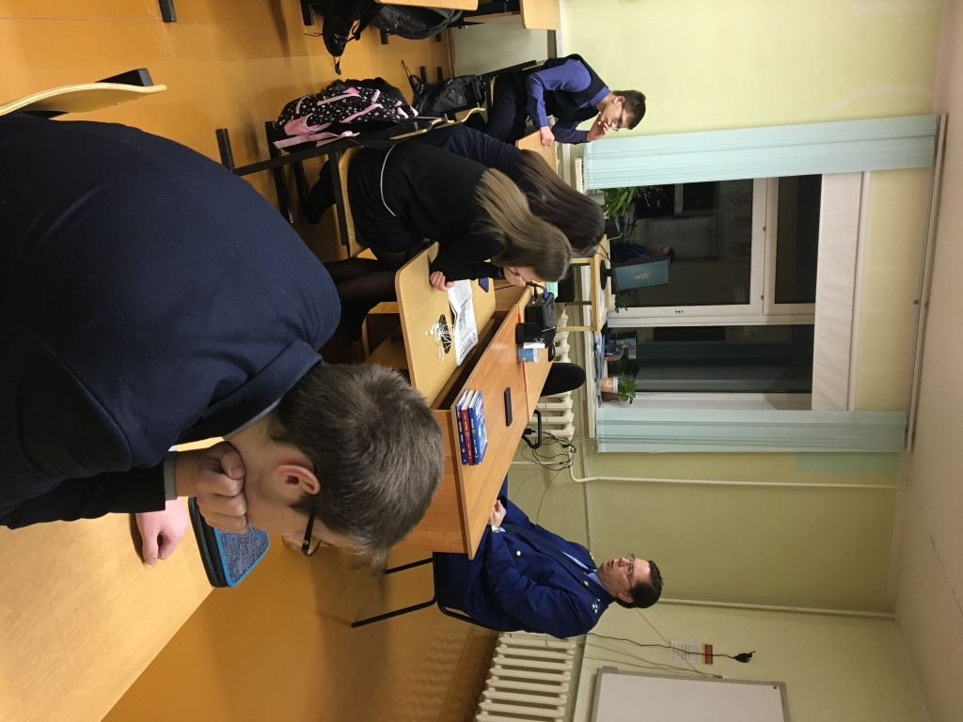

Встреча с прокурором Лешуконского района

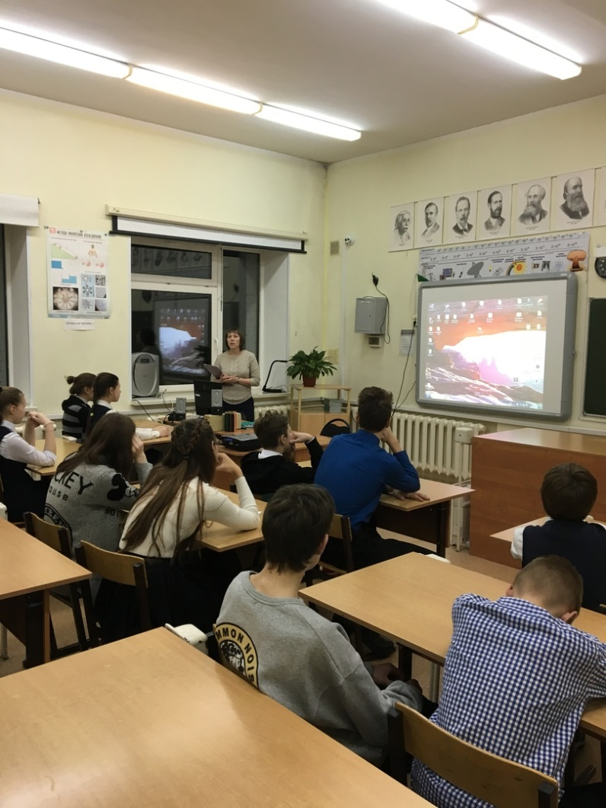

Встреча с инспектором по основной деятельности ПЧ № 39
Приложение 11
Виды экспертиз
Соотнесите виды криминологических экспертиз с иллюстрацией
1. 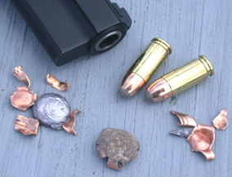 А. Дактилоскопическая
Б. Трасологическая
В. Баллистическая
Г. Почерковедческая
Д. Фототехническая
2. 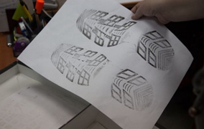
3. 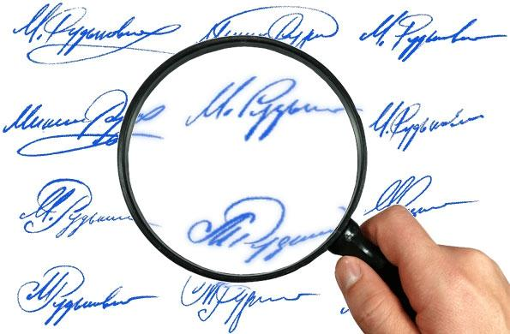
4. 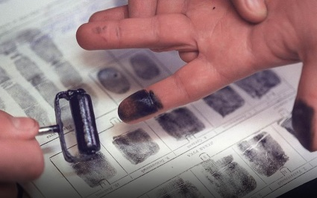
5.

Приложение 12
Беседа «Конвенция о правах ребенка»

«Мои права и обязанности»

Конвенция о правах ребёнка

Цели:
1.Познакомить учащихся с основными правами и обязанностями ребёнка;
2.Формировать положительное отношение к законам и их выполнению
3. Способствовать формированию правовой культуры учащихся, учить безопасному поведению в различных ситуациях.
Оборудование: Конвенция о правах ребёнка, компьютер и проектор для показа презентации.

Ход мероприятия:
Здравствуйте ребята!
СЛАЙД 1.
Сегодня мы поговорим с вами о ваших правах и обязанностях!
А что же означают слова «права» и «обязанности»?

СЛАЙД 2.
Права — это правила, по которым могут жить и живут люди.
Обязанности — это правила, которые обязательно нужно выполнять.
Декабрь месяц богат событиями, которые очень важны для страны и для всех ее жителей. В этом месяце появились все важнейшие документы, определяющие, какой должна быть жизнь человека «Всеобщая Декларация прав человека», «Конституция Российской Федерации». Ребята, а знаете ли вы, в каком специальном документе записаны все права детей всего мира?

СЛАЙД 3. Это «Конвенция о правах ребенка». Этот документ приняла 20 ноября 1989 ода Организация Объединенных Наций. Это авторитетная международная организация возникла после Второй мировой войны, которая отняла у десятков миллионов людей их главное право- право на жизнь. Чтобы не допустить третьей мировой войны, народы всего мира объединились в ООН. К сожалению, наш мир не стал безопасным войны, теракты, аварии, стихийные бедствия, голод и эпидемии. Даже взрослые, сильные люди не могут противостоять этим опасностям, но самыми беззащитными оказываются дети. Они даже в мирной жизни нуждаются в особой заботе и внимании со стороны взрослых. Чтобы защитить права детей, и была принята «Конвенция о правах ребенка». Конвенция — это соглашение. Это значит, что все, государства которые подписали эту Конвенцию, согласились защищать права детей.
Какие же права есть у всех детей мира?

СЛАЙД 4.Самое главное право! Это право на жизнь. Но такое право было не всегда. В Древней Спарте ребёнка, родившегося слабым, сбрасывали со скалы в пропасть. Во французском городе Париже в старину детей, которые были в тягость родителям, отдавали нищим, обрекая на тяжёлую, голодную жизнь.

Одно из прав я загадала (буква «Я» семь раз)
Что это за буква? Сколько букв «Я»? Какое слово получилось?
Я люблю свою семью:
Маму, папу я люблю,
Люблю деда и бабусю,
И щенка и кошку Мусю!
Все кого я так люблю,
Имеют право на семью!

Ребята, а если есть семья – она где- то должна жить. Значит, на что имеет право ребенок? (на жилье).
Будь то город иль деревня,
Везде строятся дома.
В каждом доме непременно,
Живет счастливая семья.

Ребята, а куда вы ходите с портфелем? Что вы делаете в школе? Значит, на что вы имеете право? (на учебу, на образование)
Всех детей учить должны,
Детям знания нужны.
Это знать должны все дети,
И все люди на планете.

Вы родились в стране, которая называется … (Россия), т.е. вы — россияне, граждане России. И вы имеете много прав.

Вы имеете право на личную неприкосновенность, согласно которому никто не может обидеть или ударить другого, жестоко обращаться.
Вы имеете право на неприкосновенность жилища, никто не имеет право вторгаться без разрешения в ваш дом.
Каждый человек имеет право владеть имуществом. Никого нельзя насильно лишать его имущества, вещей.
Никто не может быть подвергнут произвольному аресту, задержанию, т.е. никто не имеет право посягать на вашу свободу.
Вы имеете право на образование, на медицинское обслуживание. Это самые главные права, которые вы имеете.

СЛАЙД 5. Права и обязанности не разделимы.

СЛАЙД 6. Из каждого права вытекает обязанность.
Разбор ситуаций «Права и обязанности».

Ребята, у каждого человека есть права. Но пользоваться ими можно только тогда, когда не нарушаются права других людей. Уважать права других людей — обязанность каждого человека. А всегда ли мы это делаем? Предлагаю вам сыграть несколько сценок и дать оценку поведению героев. Чьи права они нарушают? Какие обязанности не выполняют?

Сценка 1
Мама. Немедленно сделай музыку по тише! Уже полночь ты весь дом разбудишь!
Сын. А я имею право на отдых и досуг! Я хочу отдыхать с громкой музыкой!
Пожалуйста, помогите ребенку разобраться кто здесь не прав.
Ответ: Сын нарушает права соседей на отдых в тишине. Он не уважает права других людей.

Cценка 2
Учитель. Дима, ты сегодня дежурный, вытри пожалуйста, доску, полей цветы.
Дима. Вы не имеете права заставлять меня дежурить. Конвенцией запрещено насилие над детьми!
Объясните, пожалуйста, Диме, в чем он не прав.
Ответ: Кроме прав у Димы есть и обязанности — дежурного. Кроме того, есть обязанность уважать права других людей на чистоту в классе, Его права действуют, если не нарушают права других.

Сценка 3.
Мама. Сынок, а почему ты мусорное ведро не вынес за хлебом не сходил?
Сын. Потому что ООН запрещает использовать труд детей!
Вот такой борец за права ребенка! Может он прав? Ответы детей.
Ребята, какой документ очень хорошо знают герои этих сценок?
А чего они совершено не знают? Они не знают, что обязаны уважать права других людей.
Если ты будешь уважать права других, то и твои права будут уважать.
Нельзя свои права ставить выше прав других людей.
Как вы считаете, полезно ли детям знать свои права?

СЛАЙД 7. Игра «Закончи предложение!»

СЛАЙД 8. Учитель: В школе я должен…
Дети:…прилежно учиться, внимательно слушать учителя на уроках, выполнять домашние задания.

СЛАЙД 9. Учитель: В школе я имею право…
Дети: …получать бесплатно знания на уроках, отдыхать на переменах.

СЛАЙД 10.Учитель: Дома я должен…
Дети:…помогать родителям по хозяйству, уважать старших и слушаться их.

СЛАЙД 11. Учительь: Дома я имею право…
Дети:…получать дополнительные знания (книги, телевизор, компьютер), отдыхать от учебных занятий.

СЛАЙД 12. Учитель: На улице я должен…
Дети:…здороваться со старшими, уступать им в транспорте место, быть вежливым с окружающими людьми.

СЛАЙД 13. Учительь: На улице я имею право…
Дети:…играть в различные игры, заниматься спортом, общаться с друзьями.

Учитель: Поговорим мы и о домашних обязанностях.
СЛАЙД 14.
У каждого члена семьи должны быть постоянные трудовые обязанности, выполняемые для всей семьи. Вспомните и расскажите, какую работу по дому делают ваши близкие: мама, папа, дедушка, бабушка, брат или сестра?
Ответы детей: Мама занимается уборкой квартиры, стирает, гладит бельё. Бабушка готовит обед. Папа и дедушка делают ремонт в квартире, чинят сломанные вещи.

Учитель: А у вас есть свои обязанности по дому?

Дети: Я помогаю родителям мыть пол, протирать пыль, выносить мусор, стирать свои носовые платки, носки.
Я навожу порядок в своей комнате: убираю игрушки, аккуратно складываю книжки на своём столе.
Я мою посуду; иногда помогаю готовить салат, делать бутерброды, наливаю чай к завтраку.

СЛАЙД 15. Учитель: В школе у вас тоже свои обязанности. Они содержатся в правилах для учащихся.
Ученик обязан прилежно учиться, не нарушать дисциплину на уроках, выполнять все указания учителя, аккуратно вести записи в дневнике и тетрадях, содержать в порядке все школьные вещи.
Учитель: Кто научился делать многое сам, тот никогда не будет чувствовать себя беспомощным. Надо освоить все виды домашнего труда за время учёбы в школе, чтобы уметь полностью обслуживать себя. Тогда и жить будет весело.

СЛАЙД 16. Игра: «Если весело живётся…»

Учитель: Ребята, вы любите сказки? Сказки любят все. Заверяю вас — нет ни одной сказки на свете, в которой так или иначе не затрагивались бы права человека! Сказочные герои или нарушают эти права, или воспользуются какими- либо из них. И сейчас мы с вами убедимся в этом.

СЛАЙД 17.
Сказка «Колобок» — Какое право колобка хотела нарушить лиса? (Ответ: право на жизнь)
Молодцы! Следующее задание. Отгадайте героя этой сказки!

Этот герой русской народной сказки потерял жилище из-за одной коварной особы, претерпел унижения, и жестокое обращение пока самозванка не была выставлена из дома. Хотя он имел право на жилье и право на личную неприкосновенность. Кто этот герой?
СЛАЙД 18. Ответ: Заяц. Сказка «Лиса и заяц».

СЛАЙД 19.
Сказка «Айболит». Каким правом пользовались герои этой сказки? Ответ: право на медицинское обслуживание.

СЛАЙД 20.
Сказка «Волк и семеро козлят» Какое право было нарушено здесь? Ответ: право на неприкосновенность жилища, на жизнь.

Еще задание! Слушайте внимательно.
Этому герою очень не везло в жизни: сначала он был собственностью одного человека, затем стал сыном другого. Разбойники не раз нарушали личную неприкосновенность этого героя, право на жизнь и свободу, попытались завладеть его имуществом, а вот правом на образование он сам не воспользовался.
СЛАЙД 21. Ответ: Сказка «Золотой ключик или приключение Буратино». Кот Базилио и лиса Алиса пытались отнять деньги и лишить Буратино принадлежащего ему имущества. Право владеть имуществом

СЛАЙД 22.
Сказка «Маша и медведь». Какое право здесь было нарушено? Ответ: право на свободу!
СЛАЙД 23.
Сказка «Морозко». На какое право девочки посягала старуха? Ответ: право на жизнь, здоровье.

Молодцы!

А теперь задания на сообразительность.

- Почему нельзя давать товарищам кличку, прозвище? (Это очень обидно)
- Почему нельзя отправляться в поездку с незнакомыми людьми? (Ты подвергаешь себя опасности, рискуешь жизнью)
- Почему нельзя играть на заброшенных чердаках, подвалах? ( Могут напасть незнакомые агрессивные люди, искалечить)
- Что ты будешь делать, если незнакомец попросил впустить его в квартиру? (Ни в коем случае не впускать, вызвать полицию)
- Кто защищает ваши права? (родители, государство)
- Как вы можете защищать свои права в общении со сверстниками?
( Конечно, не с помощью силы, кулаков. Нужно, наоборот, быть дружными.)

Учитель: О чём мы сегодня говорили?
Какие права есть у вас?

СЛАЙД 24. Учитель: Когда в коллективе все члены выполняют свои обязанности и не нарушают права других людей, в таком коллективе всем жить хорошо.

СЛАЙД 25. В школе так заведено —
Все мы вместе, заодно,
Все мы — дружная семья,
Хоть отдельно каждый — я!
«Товарищи взрослые и дети!
За своё будущее мы все в ответе!
Права и обязанности свои знайте,
Хорошими людьми вырастайте!»

Я, надеюсь, вам понравился наш урок! До встречи.

